 | 
COUNCIL OF  THE EUROPEAN UNION |  |  | Brussels, 19 October 2012
 | Interinstitutional File:  2012/0184 (COD)  2012/0185 (COD)  2012/0186 (COD) |  | 15185/12
TRANS 345
INST 604
PARLNAT 339
CODEC 2430

COVER NOTE
from: | Cyprus House of Representatives
date of receipt: | 17 October 2012
to: | General Secretariat of the Council of the European Union
Subject: | Proposal for a REGULATION OF THE EUROPEAN PARLIAMENT AND OF THE COUNCIL on periodic roadworthiness tests for motor vehicles and their trailers and repealing Directive 2009/40/EC  [doc. 12786/12 TRANS 249 CODEC 1954 - COM (2012) 380 final]  Proposal for a DIRECTIVE OF THE EUROPEAN PARLIAMENT AND OF THE COUNCIL amending Council Directive 1999/37/EC on the registration documents for vehicles  [doc. 12803/12 TRANS 250 CODEC 1960 - COM (2012) 381 final]  Proposal for a REGULATION OF THE EUROPEAN PARLIAMENT AND OF THE COUNCIL on the technical roadside inspection of the roadworthiness of commercial vehicles circulating in the Union and repealing Directive 2000/30/EC  [doc. 12809/12 TRANS 251 CODEC 1961 - COM (2012) 382 final]  - Opinion on the application of the Principles of Subsidiarity and Proportionality

Delegations will find annexed a copy of the above letter.

________________________
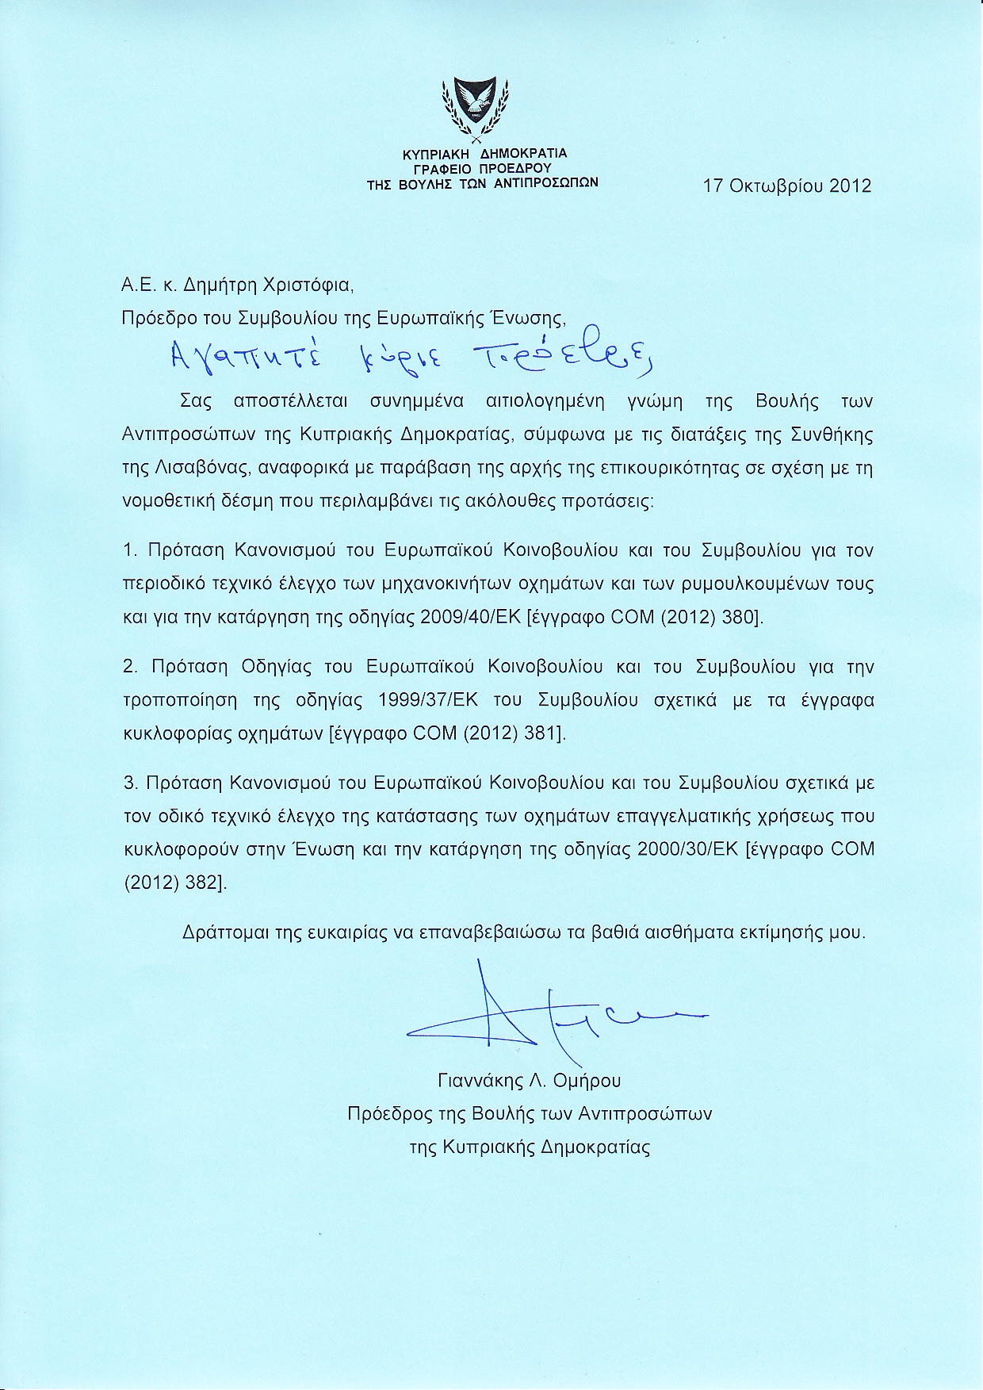

Αιτιολογημένη Γνώμη της Κοινοβουλευτικής Επιτροπής Εξωτερικών και Ευρωπαϊκών Υποθέσεων της Βουλής των Αντιπροσώπων της Κυπριακής Δημοκρατίας
Υποβληθείσα στους Προέδρους του Ευρωπαϊκού Κοινοβουλίου, του Συμβουλίου και της Ευρωπαϊκής Επιτροπής, δυνάμει του Άρθρου 6 του Πρωτοκόλλου (Αρ. 2) της Συνθήκης της Ευρωπαϊκής Ένωσης σχετικά με την Εφαρμογή των Αρχών της Επικουρικότητας και της Αναλογικότητας

Πρόταση Κανονισμού του Ευρωπαϊκού Κοινοβουλίου και του Συμβουλίου για τον περιοδικό τεχνικό έλεγχο των μηχανοκινήτων οχημάτων και των ρυμουλκουμένων τους και για την κατάργηση της οδηγίας 2009/40/ΕΚ [έγγραφο COM (2012) 380]
Πρόταση Οδηγίας του Ευρωπαϊκού Κοινοβουλίου και του Συμβουλίου για την τροποποίηση της οδηγίας 1999/37/ΕΚ του Συμβουλίου σχετικά με τα έγγραφα κυκλοφορίας οχημάτων [έγγραφο COM (2012) 381].
Πρόταση Κανονισμού του Ευρωπαϊκού Κοινοβουλίου και του Συμβουλίου σχετικά με τον οδικό τεχνικό έλεγχο της κατάστασης των οχημάτων επαγγελματικής χρήσεως που κυκλοφορούν στην Ένωση και την κατάργηση της οδηγίας 2000/30/ΕΚ [έγγραφο COM (2012) 382].

1. Το πλαίσιο της Συνθήκης αναφορικά με την εφαρμογή των αρχών της επικουρικότητας και της αναλογικότητας
1.1. Στο άρθρο 5(3) της Συνθήκης προνοούνται τα ακόλουθα:
«Σύμφωνα με την αρχή της επικουρικότητας, στους τομείς οι οποίοι δεν υπάγονται στην αποκλειστική της αρμοδιότητα, η Ένωση παρεμβαίνει μόνο εφόσον και κατά το βαθμό που οι στόχοι της προβλεπόμενης δράσης δεν μπορούν να επιτευχθούν επαρκώς από τα κράτη μέλη, τόσο σε κεντρικό όσο και σε περιφερειακό και τοπικό επίπεδο, μπορούν όμως, λόγω της κλίμακας ή των αποτελεσμάτων της προβλεπόμενης δράσης, να επιτευχθούν καλύτερα στο επίπεδο της Ένωσης.
Τα θεσμικά όργανα της Ένωσης εφαρμόζουν την αρχή της επικουρικότητας σύμφωνα με το Πρωτόκολλο σχετικά με την εφαρμογή των αρχών της επικουρικότητας και της αναλογικότητας. Τα εθνικά κοινοβούλια μεριμνούν για την τήρηση της αρχής αυτής σύμφωνα με τη διαδικασία που προβλέπεται στο εν λόγω Πρωτόκολλο».
1.2. Επίσης, σύμφωνα με το άρθρο 2 του Πρωτοκόλλου (Αρ. 2) της Συνθήκης, η Ευρωπαϊκή Επιτροπή προβαίνει σε ευρείες διαβουλεύσεις πριν υποβάλει πρόταση νομοθετικής πράξης και κατά τις διαβουλεύσεις αυτές πρέπει να συνεκτιμάται, κατά περίπτωση, η περιφερειακή και τοπική διάσταση των προβλεπόμενων δράσεων.
1.3. Το άρθρο 5 του Πρωτοκόλλου (Αρ. 2) της Συνθήκης προνοεί ότι:
«Τα σχέδια νομοθετικών πράξεων αιτιολογούνται σε σχέση με τις αρχές της επικουρικότητας και της αναλογικότητας. Κάθε σχέδιο νομοθετικής πράξης πρέπει να περιλαμβάνει εμπεριστατωμένη έκθεση βάσει της οποίας μπορεί να κριθεί η τήρηση των αρχών της επικουρικότητας και της αναλογικότητας. Η εν λόγω έκθεση πρέπει να περιέχει στοιχεία εκτίμησης των δημοσιονομικών επιπτώσεων της πράξης καθώς και, εφόσον πρόκειται για οδηγία, των συνεπειών της ως προς τις ρυθμίσεις που πρέπει να εφαρμοσθούν από τα κράτη μέλη, συμπεριλαμβανομένης, ενδεχομένως, της περιφερειακής νομοθεσίας. Οι λόγοι που οδηγούν στο συμπέρασμα ότι ένας στόχος της Ένωσης μπορεί να επιτευχθεί καλύτερα στο επίπεδο της Ένωσης στηρίζονται σε ποιοτικούς και, οσάκις είναι δυνατόν, σε ποσοτικούς δείκτες. Στα σχέδια νομοθετικών πράξεων λαμβάνεται δεόντως υπόψη η ανάγκη το τυχόν οικονομικό ή διοικητικό βάρος που βαρύνει την Ένωση, τις εθνικές κυβερνήσεις, τις περιφερειακές ή τοπικές αρχές, τους οικονομικούς φορείς και τους πολίτες να είναι το ελάχιστο δυνατό και ανάλογο προς τον επιδιωκόμενο στόχο».
1.4. Τέλος, όπως προβλέπεται στα άρθρα 5(3) και 12(β) της Συνθήκης, τα εθνικά κοινοβούλια μεριμνούν για την τήρηση της αρχής της επικουρικότητας, σύμφωνα με τη διαδικασία που προβλέπεται στο Πρωτόκολλο (Αρ. 2), δηλαδή την διαδικασία υποβολής αιτιολογημένης γνώμης εντός προθεσμίας οκτώ εβδομάδων από την ημερομηνία διαβίβασης ενός σχεδίου νομοθετικής πράξης σε όλες τις επίσημες γλώσσες της Ευρωπαϊκής Ένωσης
1.5. Οι κατευθυντήριες γραμμές σε σχέση με το πώς εφαρμόζεται η αρχή της επικουρικότητας, καθορίστηκαν στη Συνθήκη του Άμστερνταμ και ειδικότερα στο Πρωτόκολλο σχετικά με την εφαρμογή των αρχών της επικουρικότητας και της αναλογικότητας. Επισημαίνεται ότι οι εν λόγω κατευθυντήριες γραμμές εξακολουθούν να αποτελούν χρήσιμα εργαλεία κατά την άσκηση του υπό αναφορά ελέγχου.
Ειδικότερα, οι κατευθυντήριες γραμμές αφορούν τα ακόλουθα:
- αν στο υπό εξέταση θέμα υπάρχουν υπερεθνικές πτυχές, οι οποίες δεν μπορούν να αντιμετωπιστούν αποτελεσματικά με τη λήψη εθνικών μέτρων,
- αν η λήψη εθνικών μέτρων ή η έλλειψη δράσης από την Ένωση συγκρούεται με τις απαιτήσεις των Συνθηκών της Ευρωπαϊκής Ένωσης ή είναι επιζήμια για τα συμφέροντα των κρατών μελών, και
- αν η δράση της Ένωσης σε σύγκριση με τη δράση των κρατών μελών παρέχει σαφή πλεονεκτήματα λόγω της κλίμακας στην οποία θα διεξαχθεί ή των αποτελεσμάτων της.
Περαιτέρω, για να αποφασισθεί αν μια δράση της Ένωσης είναι συμβατή ή όχι με την αρχή της αναλογικότητας εξετάζεται αν τηρούνται τα ακόλουθα:
- το μέσο που χρησιμοποιείται να είναι κατάλληλο για την επίτευξη του στόχου μιας δράσης,
- το μέσο αυτό δεν πρέπει να υπερβαίνει αυτό που είναι αναγκαίο για την επίτευξη του στόχου μιας δράσης.
Τα συναφή Πρωτόκολλα, τόσο του Άμστερνταμ όσο και της Λισαβόνας θέτουν ορισμένους περιορισμούς στην ΕΕ, όταν καλείται να εφαρμόσει την αρχή της αναλογικότητας:
- η μορφή της δράσης της Ένωσης πρέπει να είναι όσο το δυνατόν πιο απλή και όταν η Ευρωπαϊκή Ένωση νομοθετεί θα πρέπει να προτιμά τις Οδηγίες από τους Κανονισμούς,
- η ανάγκη μείωσης του διοικητικού ή οικονομικού κόστους για τις κυβερνήσεις των κρατών μελών, τους εθνικούς οικονομικούς συντελεστές και τους πολίτες πρέπει να λαμβάνεται υπόψη,
- η δράση της Ένωσης πρέπει να επιτρέπει όσο το δυνατό μεγαλύτερο πεδίο για τη λήψη των εθνικών αποφάσεων .

2. Πτυχές της νομοθετικής δέσμης μέτρων που δεν είναι συμβατές με την αρχή της επικουρικότητας
Η Κοινοβουλευτική Επιτροπή Εξωτερικών και Ευρωπαϊκών Υποθέσεων, μετά από εξέταση της υπό αναφορά νομοθετικής δέσμης μέτρων, κατέληξε στο συμπέρασμα ότι η εν λόγω πρόταση δεν συνάδει με την αρχή της επικουρικότητας. Ειδικότερα, η εν λόγω Κοινοβουλευτική Επιτροπή αποφάσισε ότι η έκταση των ρυθμίσεων στις εν λόγω νομοθετικές προτάσεις υπερβαίνει το αναγκαίο μέτρο για την επίτευξη των στόχων της Ένωσης, περιορίζοντας υπερβολικά το ρυθμιστικό πεδίο δράσης των κρατών μελών. Αποφάσισε δε, ότι η επιλογή Κανονισμού αντί Οδηγίας, ως ρυθμιστικού μέσου στις δύο από τις τρεις προτάσεις, αποτελεί μη απαραίτητη επιλογή του αυστηρότερου μέσου. Επίσης, η εν λόγω Κοινοβουλευτική Επιτροπή κατέληξε στο συμπέρασμα ότι το οικονομικό κόστος για τους πολίτες και ο διοικητικός φόρτος για τις επιχειρήσεις μπορεί, είτε να αποφευχθεί, είτε να περιοριστεί αισθητά και να προκύπτει μόνο όπου είναι απαραίτητο λόγω της αναβάθμισης του τρόπου ενέργειας και του περιεχομένου των τεχνικών ελέγχων.

3. Αιτιολόγηση
3.1. Οι υπό αναφορά νομοθετικές προτάσεις έχουν ως στόχο, σύμφωνα με την Ευρωπαϊκή Επιτροπή, τη θέσπιση επικαιροποιημένων εναρμονισμένων κανόνων για τον τεχνικό έλεγχο, για την περαιτέρω ενίσχυση της οδικής ασφάλειας και της προστασίας του περιβάλλοντος. Κατά την εκτίμηση των επιπτώσεων της προτεινόμενης νομοθεσίας, η Ευρωπαϊκή Επιτροπή διαπιστώνει δύο βασικές ρίζες του προβλήματος: πρώτον, ότι το πεδίο εφαρμογής της υφιστάμενης νομοθεσίας της ΕΕ είναι υπερβολικά περιορισμένο και το επίπεδο των απαιτήσεων υπερβολικά χαμηλό. Δεύτερον, μεταξύ ενδιαφερομένων δεν υπάρχει ανταλλαγή δεδομένων και πληροφοριών, ζωτικών για την αποτελεσματικότητα των ελέγχων. Περαιτέρω, η Ευρωπαϊκή Επιτροπή διαπιστώνει ότι, λόγω της ευελιξίας που παρέχουν οι υφιστάμενοι κανόνες, η ποιότητα του τεχνικού ελέγχου στην επικράτεια της ΕΕ ποικίλει και αυτό μπορεί να διαφοροποιηθεί μόνο με συντονισμένη ρυθμιστική δράση σε επίπεδο ΕΕ. Αναφέρει δε ότι ορισμένα θέματα όπως η οργάνωση οδικών τεχνικών ελέγχων, η εκπαίδευση των ελεγκτών και η εκτέλεση εποπτικών δραστηριοτήτων πρέπει να αφεθούν στα κράτη μέλη. Επίσης, στα σχετικά έγγραφα γίνεται αναφορά σε μελέτες που κατέδειξαν ότι τα τεχνικά ελαττώματα στα μηχανοκίνητα οχήματα ευθύνονται για το 6% όλων των ατυχημάτων, με 2000 νεκρούς και ακόμη περισσότερους τραυματίες κάθε χρόνο. Όσον αφορά την επιβάρυνση του περιβάλλοντος, υπογραμμίζεται ότι τα τεχνικά ελαττώματα οδηγούν σε αύξηση των εκπομπών περίπου από 1,2% μέχρι 5,7% κατά μέσο όρο και έως κατά 20 φορές σε ορισμένα οχήματα.
3.2. Η Κοινοβουλευτική Επιτροπή Εξωτερικών και Ευρωπαϊκών Υποθέσεων δεν αμφισβητεί ότι η βελτίωση του όλου συστήματος τεχνικών ελέγχων θα έχει θετικές συνέπειες στην οδική ασφάλεια και στο περιβάλλον. Ωστόσο, δύο από τις τρεις προτεινόμενες νομοθετικές προτάσεις [COM (2012) 380 και COM (2012) 382] έχουν τη μορφή Κανονισμού αντί Οδηγίας, προκειμένου να καταργήσουν υφιστάμενες οδηγίες. Ως γνωστόν, ο Κανονισμός, ως νομοθετικό μέσο, έχει άμεση ισχύ και, σε αντίθεση με την Οδηγία, δεν αφήνει περιθώρια ευελιξίας στα κράτη μέλη. Σύμφωνα με την αρχή της αναλογικότητας, όπως διατυπώθηκε πιο πάνω, η μορφή της δράσης της Ένωσης πρέπει να είναι όσο το δυνατόν πιο απλή και όταν νομοθετεί θα πρέπει να προτιμά τις Οδηγίες από τους Κανονισμούς. Στην προκειμένη περίπτωση, η βελτίωση και η αναβάθμιση του υφιστάμενου νομικού πλαισίου και η ανταπόκριση στην τεχνολογική πρόοδο θα μπορούσε να γίνει υπό τη μορφή πρότασης για τροποποιητική οδηγία, στην οποία επίσης θα ήταν δυνατή η ενσωμάτωση των
προωθούμενων στόχων της ΕΕ ή η διεύρυνση του πεδίου εφαρμογής των υφιστάμενων κανόνων. Η επιλογή του Κανονισμού ως νομοθετικού μέσου, μπορεί κατά την ΕΕ να παρέχει την απαιτούμενη διασφάλιση της συμμόρφωσης, ωστόσο υπερβαίνει το αναγκαίο μέτρο σε ένα τομέα που ως τώρα ρυθμιζόταν με Οδηγία και δεν επιτρέπει όσο το δυνατό μεγαλύτερο πεδίο για τη λήψη των εθνικών αποφάσεων όπως επιβάλλει η τήρηση της αρχής της επικουρικότητας. Η επιλογή οδηγίας, στην παρούσα φάση, με προοδευτικά αυστηρότερα εναρμονισμένα μέτρα θα άφηνε περισσότερο πεδίο δράσης στα κράτη μέλη, εξυπηρετώντας παράλληλα την ανάγκη για αυστηρότερο πλαίσιο.

3.3. Το περιεχόμενο των νομοθετικών προτάσεων συνεπάγεται οικονομικό κόστος για τους πολίτες της Ένωσης, αλλά και πρόσθετο φόρτο για τις επιχειρήσεις, το οποίο ωστόσο, σύμφωνα με την Ευρωπαϊκή Επιτροπή σίγουρα αντισταθμίζεται. Οι μελέτες που προβάλλονται από την Ευρωπαϊκή Επιτροπή δεικνύουν ότι το επίπεδο οδικής ασφάλειας είναι αλληλένδετο με τον αριθμό τεχνικών αστοχιών των οχημάτων. Ωστόσο, πρέπει να σημειωθεί ότι αυτό σημαίνει πως χρειάζεται βελτίωση η ουσία και η αποτελεσματικότητα των ελέγχων, γι΄ αυτό και αρκετά μέτρα που προτείνονται είναι προς την ορθή κατεύθυνση. Ωστόσο, η αύξηση της συχνότητας των τεχνικών ελέγχων δεν συνεπάγεται απαραίτητα και πιο ποιοτικούς ελέγχους. Άλλωστε, οι νομοθετικές προτάσεις αυξάνουν τη συχνότητα των ελέγχων σε συνδυασμό με αρκετά άλλα μέτρα. Αυτό συνάγεται και από το σκεπτικό της ΕΕ, σύμφωνα με το οποίο τα οχήματα που χρησιμοποιούνται από υπεύθυνες επιχειρήσεις που μεριμνούν για την ασφάλεια και την ορθή συντήρησή τους πρέπει να επιβραβεύονται με λιγότερο συχνούς ελέγχους για σκοπούς αποφυγής άσκοπου διοικητικού φόρτου και οικονομικού κόστους. Το σκεπτικό αυτό οδηγεί έμμεσα στο συμπέρασμα ότι η συχνότητα των ελέγχων δεν εξυπακούει και την άσκηση ποιοτικού τεχνικού ελέγχου, αλλά ότι η αναβάθμιση και η θέσπιση ενός ποιοτικά πιο αποδοτικού ελέγχου θα εξουδετέρωνε την ανάγκη συχνότερου ελέγχου. Κατά συνέπεια, μπορεί να αποφευχθεί η επιβολή οικονομικού κόστους στους πολίτες και επιπρόσθετου διοικητικού φόρτου στις επιχειρήσεις, μέσα από την προώθηση των μέτρων που αναβαθμίζουν τους τεχνικούς ελέγχους. Εν κατακλείδι, η Κοινοβουλευτική Επιτροπή διατυπώνει την άποψη ότι στο ζήτημα αυτό, η προτεινόμενη νομοθετική δέσμη μέτρων υπερβαίνει σε έκταση τις απολύτως αναγκαίες ρυθμίσεις.

3.4. Υπό το φως των πιο πάνω, η Κοινοβουλευτική Επιτροπή Εξωτερικών και Ευρωπαϊκών Υποθέσεων κατέληξε στο συμπέρασμα ότι η υπό εξέταση νομοθετική δέσμη μέτρων δεν συνάδει με την αρχή της επικουρικότητας και ότι δεν πληρούνται επαρκώς τα κριτήρια, ώστε να δικαιολογείται η αναγκαιότητα ρυθμιστικής δράσης εκ μέρους της Ένωσης σε τέτοια έκταση και με τα μέσα που επιλέχθηκαν.

______________________

Translation(s) of the opinion may be available at the Interparliamentary EU information exchange site IPEX at the following address: http://www.ipex.eu/IPEXL-WEB/search.do

